Förfyllda antibiotikasprutor (Piptaz), SÄS

Sammanfattning
Rutinen beskriver hur Sjukvårdsapotek VGR SÄS iordningsställer förfyllda antibiotikasprutor med Piperacillin/Tazobactam 4g/0,5g (Piptaz) till vårdenheter på SÄS samt hur distribution av sprutorna sker.

Förändringar sedan föregående version
Aktualisering av innehåll genom mindre formuleringsändringar.

Bakgrund och syfte
Som en effektivisering iordningställer Sjukvårdsapoteket förfyllda antibiotikasprutor för enheter på sjukhuset som har ordination av Piptaz. Alla enheter kan få tillgång till dessa sprutor. Sjukvårdsapoteket använder BI-Rapport för att få kännedom om antalet ordinationer av Piptaz på SÄS. Sjukvårdsapoteket gör en bedömning av hur många sprutor som ska iordningställas, så att risken för kassation minimeras.

Förutsättningar
Enligt Socialstyrelsens föreskrifter och allmänna råd om ordination och hantering av läkemedel i hälso- och sjukvården (HSLF-FS 2017:37), ska iordningställda läkemedel bland annat märkas med patientuppgifter samt tidpunkt för administrering eller överlämnande.
Vårdgivaren har rätt att besluta om ett iordningställt läkemedel inte behöver märkas med patientuppgift och tidpunkt för administrering, under förutsättning att det är förenligt med en god och säker vård. Ett ställningstagande till detta har gjorts om att denna märkning tas bort, då iordningställandet för Piptaz gäller en standardiserad dos och det inte föreligger någon förväxlingsrisk mellan patienters ordinerade doser.

Förvaring och hållbarhet
Sprutorna förvaras uppmärkta i kylskåp i VNL E4 (utanför E-hissarna,
plan 4).
Piptaz-sprutorna är hållbara 24 timmar i kylskåp alternativt 12 timmar i rumstemperatur från klockan 10 dagen då de iordningsställts. Då Piptaz löses i 18 ml Natriumklorid 9 mg/ml med hjälp av en sprutpump, kan volymen i sprutorna variera något.

Märkning och dokumentation
Sprutorna förses med etikett där uppgifter om förvarning och hållbarhet samt VGR-id på den som iordningsställt sprutan framgår.
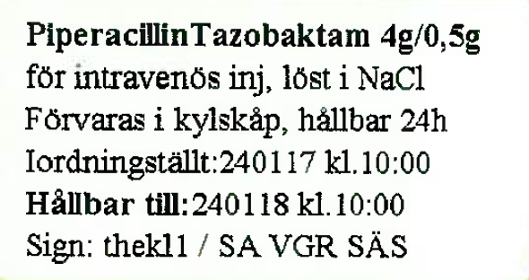

Avgränsningar
Iordningsställande sker på vardagar mellan kl 10-12.
Sjukvårdsapotek VGR SÄS dokumenterar batchnummer för spårbarhet. Sjukvårdsapotek VGR SÄS ansvarar för att det enbart finns kuranta iordningsställda sprutor i kylskåpet på VNL E4.
OBS! Undantag för lördagar och röda dagar. Om det finns sprutor kvar efter kl 10:00 på dessa dagar, ska de inte användas. Lådan där sprutornas förvaras har en tydlig uppmärkning med hållbarhetsdatum.
Sprutorna kan inte bokas via Hamlet, då dessa inte ingår i VGR:s definierade sortiment.

Genomförande
Sjuksköterskan kan hämta iordningsställda sprutor efter kl 12 på vardagar i det uppmärkta kylskåpet på VNL E4.
Sjuksköterskan dokumenterar antalet hämtade sprutor, aktuell enhet, klockslag för uttaget samt sitt vgr-id och signatur på listan som finns uppsatt på kylskåpet.
Sjuksköterska tar endast det antal som med säkerhet kommer att förbrukas före kl 10 nästkommande dag. Om sprutorna är slut, skriver sjuksköterskan detta på samma lista som finns uppsatt på kylskåpet.
Sjuksköterskan som hämtar sprutorna säkerställer innan påfyllning, att inga sprutor med utgången hållbarhet finns kvar i den egna enhetens kylskåp. Dessa ska i så fall kasseras i kärl avsett för läkemedelsavfall.
Sjuksköterskan ska dokumentera vgr-id på den person som iordningställt (se etikett på sprutan) i journalsystemet. Detta görs i fältet utdelningskommentar.

Övrigt
Eventuella avvikelser som upptäcks ska rapporteras i MedControl Pro.
Debitering utförs veckovis av Sjukvårdsapotek VGR SÄS via VNL och är synligt på enhetens inlagrat-flik i Hamlet.

Dokumentinformation
För innehållet svarar
Elisabeth Johansson, leg apotekare, Sjukvårdsapotek VGR SÄS
Innehållsgranskare
Milan Popovic, leg apotekare, Sjukvårdsapotek VGR SÄS
Fastställt av
Jerker Nilson, chefläkare, SÄS
Nyckelord
Antibiotika, läkemedel, läkemedelshantering, läkemedelsblandningar, tillförselsätt, dokumentation, journalsystem, läkemedelsordinationer

Källförteckning
- Läkemedel med bestående toxisk effekt (utom cytostatika) samt läkemedel med allergena egenskaper. Sjukhusövergripande riktlinje, SÄS
https://insidan.vgregion.se/forvaltningar/sodra-alvsborgs-sjukhus/styrdokument
- Regional rutin för läkemedelshantering. Västra Götalandsregionen
www.vgregion.se/halsa-och-vard/vardgivarwebben/vardriktlinjer/lakemedel/lakemedelshantering
- HSLF-FS 2017:37 Socialstyrelsens föreskrifter och allmänna råd om ordination och hantering av läkemedel i hälso- och sjukvård
www.socialstyrelsen.se/kunskapsstod-och-regler/regler-och-riktlinjer/foreskrifter-och-allmanna-rad/konsoliderade-foreskrifter/201737-om-ordination-och-hantering-av-lakemedel-i-halso--och-sjukvarden/#anchor_6626ef3e-5883
- Spädning av intravenösa läkemedel till vuxna. Regional rutin, Västra Götalandsregionen
www.vgregion.se/halsa-och-vard/vardgivarwebben/vardriktlinjer/lakemedel/lakemedelshantering

